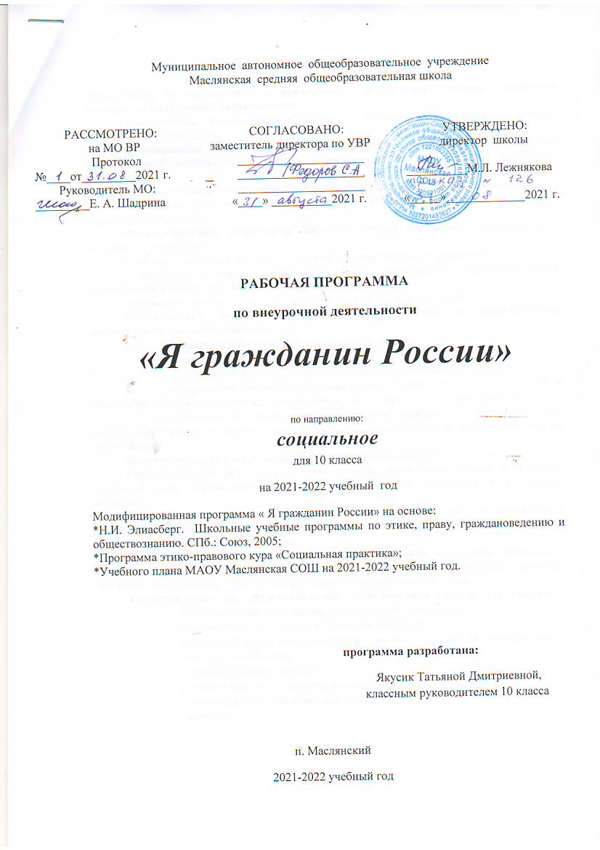

Раздел I. Планируемые результаты

Личностные, метапредметные и предметные результаты освоения учащимися программы внеурочной деятельности
Планируемые результаты обучения и освоения содержания программы внеурочной деятельности:
- формирование когнитивной и коммуникативной компетенций через организацию познавательной деятельности в группах и индивидуально, а также через творческую деятельность;
- осознание своей идентичности как гражданина демократического государства;
- понимание культурного многообразия мира, уважение к культуре своего и других народов, толерантность.
Метапредметные результаты изучения данной программы выражаются в следующих качествах:
- владение умениями работать с учебной и внешкольной информацией;
- способность решать творческие задачи, представлять результаты своей деятельности в творческих формах;
- готовность к сотрудничеству с соучениками, коллективной работе.
Использовать приобретенные знания и умения в практической деятельности и повседневной жизни:
  - понимать на слух речь учителя, одноклассников;
  - понимать смысл адаптированного текста;
- уметь задавать вопросы, опираясь на смысл прочитанного текста;
  - расспрашивать собеседника, задавая простые вопросы (кто, что, где, когда), и отвечать на вопросы собеседника, участвовать в элементарном этикетном диалоге;
  - участвовать в коллективном обсуждении проблем, интегрироваться в группу сверстников и строить продуктивное взаимодействие и сотрудничество со сверстниками.
Воспитательные результаты внеурочной деятельности:
Первый уровень результатов – приобретение социальных знаний о ситуации межличностного взаимоотношения, освоение способов поведения в различных ситуациях.
Второй уровень результатов – получение школьниками опыта переживания и позитивного отношения к базовым ценностям общества (человек, семья, родина, природа, мир, знания, труд, культура).
Третий уровень результатов – получение школьниками опыта самостоятельного общественного действия (умение представить зрителям собственные проекты: спектакли, постановки), в том числе и в открытой общественной среде.
Качества личности, сформированные у обучающихся в результате занятий:
- познавательная, творческая, общественная активность;
- самостоятельность (в т.ч. в принятии решений);
- умение работать в сотрудничестве с другими, отвечать за свои решения;
- коммуникабельность;
- уважение к себе и другим;
- личная и взаимная ответственность;
- готовность действия в нестандартных ситуациях;
- творчество.

Раздел II. Содержание программы

Концепция воспитательной системы “Я – гражданин России”
- «Я и Я»
Цель: Формирование гражданского отношения к себе.
Формы реализации: акции милосердия, клубы по интересам, конференции, диспуты, беседы по вопросам гуманизма и нравственности; классные часы и уроки о милосердии, доброте, тренинги общения, аутотренинги, тесты. Праздники, фестивали, концерты, направленные на развитие творческих способностей, вечера искусств. Художественные салоны, литературные и музыкальные гостиные. Кружки: хореографические, изобразительного искусства, музыкальные, прикладного и технического творчества; спортивные секции.
Предполагаемый результат: воспитание гуманности учащихся: понимания ценности человеческой жизни, справедливости, бескорыстия, уважение человеческого достоинства, милосердия, способности к состраданию, сопереживанию, терпению, доброжелательности. Высокий уровень самосознания, чувство собственного достоинства, самодисциплина.
2.«Я и моя семья»
Цель: Формирование гражданского отношения к своей семье
Содержание: Гражданин и семья. Поведение и действия достойного сына, дочери. Отношения в семье. Вежливость, трудолюбие. Верность – основа семьи. Преемственные связи: деды-родители, родители-дети, дети-внуки.
Формы реализации: Беседы, встречи (изучение семьи и её родословной). Совместные спортивные мероприятия ( учителя, дети, родители).Совместные мероприятия художественного плана (дети, родители, учителя).Концерты (для родителей).
Классные часы, литературные беседы на темы дружбы, любви, семьи.
Конкурсы сочинений, презентаций: «Моя мама»», «Об отце говорю с уважением», «Родная семья»
Предполагаемый результат деятельности:
Сформировать у школьников понятия сущности социальных ролей:
настоящий мужчина обладает умом, решительностью, смелостью, благородством;
настоящая женщина отличается добротой, вниманием к людям, отзывчивостью, терпимостью, умением прощать, любовью к детям;
настоящий сын бережёт покой родителей, членам семьи, всегда готов помочь старшим в их работе по дому, не создаёт конфликтов, умеет держать данное слово;
настоящая дочь заботится о своей семье, покое старших, умеет и любит трудиться.
3.»Я и моя школа»
Цель: Формирование гражданского отношения к школе.
Содержание: Гражданин и школьный коллектив. Интересы личные и коллективные. Знания в жизни человека. Участие в жизни школы, забота о школе, участие в школьном самоуправлении.
Формы реализации:
Вечера, фестивали, праздники, встречи, классные часы.
Игры на развитие логики, памяти, внимания.
Мероприятия по профориентации: совместные классные часы, собрания с людьми науки, искусства, рабочими, служащими различных специальностей.
Анкетирование “Ваши профессиональные намерения”.
Выставки, ярмарки.
Предполагаемый результат.
Осознание учеником роли знаний в жизни человека, видение личной учебной перспективы, овладение этикой взаимоотношений “учитель-ученик”, “ученик-ученик”, умение дорожить временем, совершенствовать и применять свои знания. Выполнение распорядка работы школы и возложенных на учащегося обязанностей.
4.»Я и моё Отечество»
Цель: Формирование гражданского отношения к Отечеству.
Содержание: осмысление школьником себя как части своей Родины, её гражданина и патриота. Необходимость уберечь подростков от перерастания их протеста против накопившихся проблем в обществе в неприязнь и враждебность к Отечеству.
Формы реализации.
Акции: “Моё Отечество”, “Посылка - солдату”, «Вахта памяти»
Вечера: “Мой друг, Отчизне посвятим души прекрасные порывы”, “ Я люблю тебя Россия”.
Конкурсы инсценированной военной песни, смотры строя и песни.
Спортивные праздники.
Шефство над ветеранами Великой Отечественной войны.
Встречи с участниками Великой Отечественной войны, военнослужащими Российской Армии.
Уроки мужества, гражданственности и патриотизма.
Предполагаемый результат деятельности
Убеждённость учащихся в том, что настоящий гражданин любит и гордится своей Родиной и своим краем изучает её историко-культурное, духовное наследие, верен своему гражданскому долгу и готов к защите своего Отечества.
5.»Я и культура»
Цель:Формирование гражданского отношения к искусству .
Содержание: Познание прекрасного в окружающей действительности. Значение искусства в воспитательном процессе. Выявление способностей, наклонностей каждого ребёнка и их реализация через сеть кружков, клубов, секций, конкурсы, праздники, экскурсии.
Формы реализации: Беседы на тему (поэтические, музыкальные, театральные). Встречи с деятелями искусств. Поездки в театр. Театральные постановки. Кукольные спектакли
Предполагаемый результат: Умение школьников видеть прекрасное в окружающей действительности, знакомство с жизнью и творчеством выдающихся художников и композиторов. Занятие детей одним из видов искусства в факультативах и кружках художественного цикла, участие в художественной самодеятельности
6. «Я и планета»:
Цель: Формирование гражданского отношения к планете.
Содержание: Взаимосвязь между человеком, обществом, природой. Каждый гражданин в ответе не только за себя, свою семью, свою Родину, но и за свою Планету. Роль личности в развитии общества. Цивилизация. Идеал человека, жизненная позиция.
Форы реализации: Беседы и наблюдения, экскурсии, литературные вечера, экологические экспедиции, конкурсы рисунков, плакатов, игры-путешествия, проведение «круглых столов», защита гражданских проектов и др.
Предполагаемый результат деятельности: Учащиеся осознают, что настоящему гражданину следует знать, что такое духовная и материальная культура, духовность человека. Они должны серьёзно задуматься над своим существованием на планете Земля и над тем, как её сохранить.

Раздел III. Тематическое планирование

№ | Тема раздела | Количество часов
1 | Я и Я | 4
2 | Я и моя семья | 3
3 | Я и моя школа | 14
4 | Я и мое Отечество | 8
5 | Я и культура | 3
6 | Я и планета | 2
ИТОГО: 34 часа

Приложение 1
Календарно-тематическое планирование
№ | Тема занятия |  |  | Форма занятия | дата
сентябрь
1 | Урок знаний «Тюменская область: история, люди» ( к 75-летию Тюменской области) |  | Единый урок |  | 01.09
2 | Классное собрание «Планирование работы в классе. Выборы актива». |  | Собрание |  | 05.09
3 | Акция «Пусть осень жизни будет золотой». Помощь подшефным ветеранам. Создание поздравительной открытки с Днем пожилого человека. Конкурс рисунков. Выставка поделок. |  | Акция |  | 15.09-15.10
4 | «Его Величество – Театр!» |  | Конкурс букетов |  | Сен-  тябрь
5. | «Профессиональное самоопределение» |  | Анкетирование |  | Сен-  тябрь
октябрь
6 |  | День Дублёра. Участие в концерте, посвященном Дню Учителя. | Уроки |  | 04.09
7 |  | Классное собрание «Порядок проведения государственной итоговой аттестации» |  |  | 11.09
8 |  | Социально-психологическое тестирование. | Онлайн-тестирование |  | Ок-тябрь
9 |  | Анкетирование «Что и сколько мы читаем» (к Международному дню школьных библиотек») | Анкетирование, беседа |  | 25.09
ноябрь
10 |  | «Личность и общение» | Психологичес-кое занятие |  | 01.11
11 |  | Профориентационные занятия: «Я в мире профессий» | Проект |  | 15.11
12 |  | День народного Единства. День Матери.(конкурс сочинений « Моя мама») | Ежемесячная газета |  | Ноябрь
13 |  | Деловая игра «Как стать гражданином» | Игра |  | 22.11
 |  | «О той земле, где ты родился», посвященный 75 -летию Тюменской области. | Конкурс чтецов |  | 29.11
декабрь
14 |  | Классное собрание «Результативность деятельности нашего коллектива» |  |  | 06.12
15 |  | Основной закон жизни нашего государства.(К Дню Конституции) | Беседа |  | 12.12
16 |  | Единый час творчества. Украшение окон. Конкурс-выставка новогодних игрушек «Символ года-2020». Строительство Снежного городка. | Час творчества |  | 20.12
17 |  | «Новый год идет…» | бал |  | 27.12
январь
18 |  | «Рождественские посиделки» | Игры, конкурсы, развлечения |  | 03.01
19 |  | «Итоги первого полугодия : успехи и промахи» | Классное собрание |  | 17.01
20 |  | «Познай себя» | Тест |  | 21.01
февраль
21. |  | Классное собрание «Психологическая готовность к сдаче экзаменов» |  |  | 07.02
22 |  | День памяти о россиянах, исполнявших служебный долг за пределами Отечества |  |  | 14.02
23 |  | Подготовка к фестивалю военной песни «Песня в военной шинели» | Рассказ о герое-земляке |  | 21.02
24 |  | Диагностика «Мир моей будущей профессии» | Фестиваль |  | 28.02
март
25 |  | Акция «Поздравим наших мам и бабушек» | Акция |  | 06.03
26 |  | «Я гражданин планеты Земля» | Круглый стол |  | 13.03
27 |  | День воссоединения Крыма и России (18 марта) | Бюллетень |  | 18.03
28 |  | «Правила счастливого человека» | Проект |  | 27.03
апрель
29 |  | По каким правилам мы живем. Подготовка к конкурсу «Ученик Года» | Проект |  | 03.04
30 |  | «Как мы прожили год?» | Мониторинг, электронное портфолио |  | 10.04
31 |  | Моя будущая профессия | Диагностика |  | 17.04
32 |  | День Земли. Субботник. | Акция |  | 24.04
май
33 |  | Акция «Вахта памяти». «Победа деда – моя победа». Мини-проекты. Акция «Открытка ветерану» | Акция |  | Май, 09.05
34 |  | Акция «Пожелай выпускнику». Последний звонок. | Акция |  | 22.05

Приложение 2
Список литературы

1.Антошин М.К. Герб, флаг, гимн России: изучение государственных символов РФ в школе М Айрис-пресс, 2003 г.
2. Баранова И.В. Нравственные ценности. М.: Генезис, 2004 г.
3. Бродовска З.В. В стране экологических загадок. Новосибирск, 2003 г.
4. Газман О.С. Воспитание: цели, средства, перспектива. М.: Новое педагогическое мышление, 1989.-221 с.
5. Данилюк А.Я. и др. Концепция духовно-нравственного развития и воспитания личности гражданина России // Вестник образования. - 2009. - №17. - 9-13 с.
6. Жиренко О.Е. Внеклассные мероприятия. М.: Вако, 2007 г.
7.Концепция патриотического воспитания граждан РФ // Воспитание школьников. - 2005. - №1. -147 с.
8. Концепция духовно-нравственного воспитания российских школьников. М.: Просвещение, 2009. - 35 с.
9. Тыртышная М.А. Комплексная образовательная модульная программа. 5-11 классы – Волгоград: Учитель, 2015. – 271с.

